Муниципальное дошкольное образовательное автономное учреждение «Детский сад № 8»

Мастер - класс
«Использование кинезиологических упражнений в воспитательно-образовательном процессе ДОУ в условиях ФГОС»

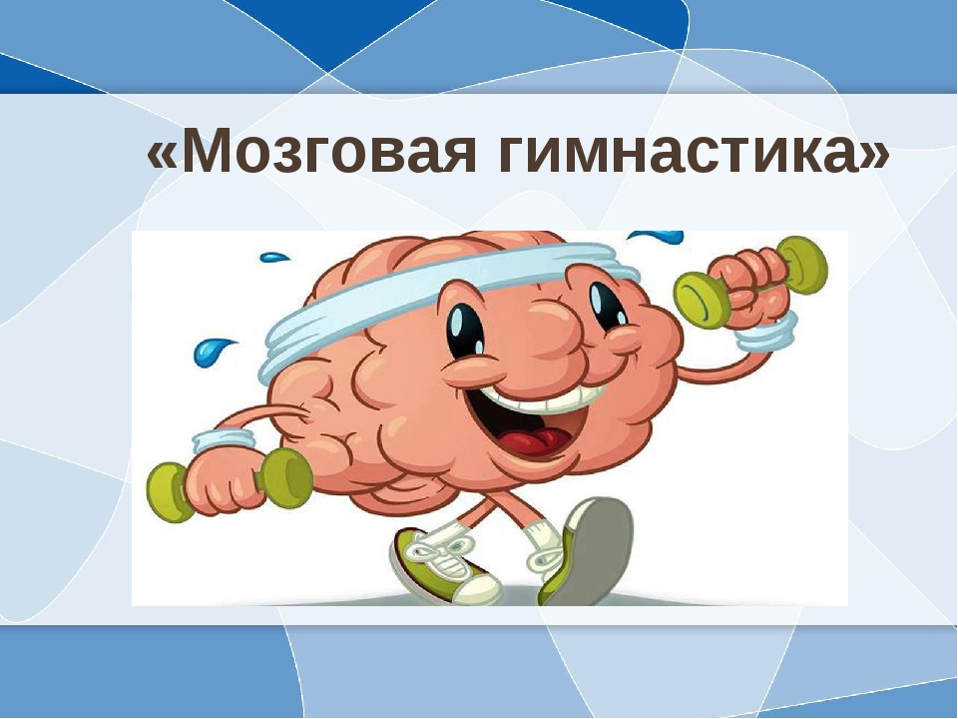

Цель мастер-класса:
Повышение уровня знаний педагогов по использованию кинезиологических упражнений, применение которых возможно в образовательном процессе ДОУ, пропаганда и распространение нетрадиционных методов и форм работы с дошкольниками.
Задачи:
1.Познакомить участников мастер-класса с эффективными кинезиологическими упражнениями, способствующими умственному и физическому развитию дошкольников.
2. Отработать совместно с участниками мастер-класса последовательность действий и приемов работы по применению кинезиологических упражнений в работе с дошкольниками.
3. Повысить мотивацию к овладению нетрадиционными методиками, их широкому применению в совместной деятельности с ребенком.
Оборудование: карточки для определения доминирующего полушария (по Павлову), карандаши и чистые листы бумаги.

Ход мастер - класса
Добрый день, уважаемые коллеги! Я очень надеюсь, что сегодня у нас с вами получится интересный и, главное, полезный разговор я предлагаю вам познакомиться с методикой использования кинезиологических упражнений в работе с дошкольниками.
Жизнь современного ребенка становится все разнообразнее и сложнее. И она требует не шаблонных, привычных действий, а подвижности, гибкости мышления, быстрой ориентации и адаптации к новым условиям, творческого подхода к решению больших и малых проблем. Один из методов решения этих задач, который меня заинтересовал, является метод кинезиологии.
Кинезиология – наука о развитии умственных способностей и физического здоровья через определенные двигательные упражнения. И именно эти упражнения позволяют создать новые нейронные связи и улучшить работу головного мозга, отвечающего за развитие психических процессов и интеллекта.
Всем нам известно, что человеческий мозг состоит из двух полушарий. Обычно у человека одно из полушарий является доминирующим и это проявляется в различии способа переработки информации. Люди с доминирующим левым полушарием обладают логическим складом ума. А творческие личности – это люди с доминирующим правым полушарием.
Я предлагаю вам прямо сейчас определить, какое полушарие доминирует именно у Вас. Для этого мы сейчас воспользуемся одной из методик определения функциональной асимметрии полушарий (тест Павлова).
Разложите карточки по 3 на 3 группы так, чтобы в каждой группе было что-то общее.
Оценка результатов:
Если Вы разложили карточки по 1 варианту, а именно:
1-я группа карточек – «карась», «орел», «овца».
2-я группа карточек – «бегать», «плавать», «летать».
3-я группа карточек – «шерсть», «перья», «чешуя»,
то у вас преобладает логическое мышление, у вас мыслительный тип и доминирует левое полушарие.
Если Вы разложили карточки по 2 варианту, а именно:
1-я группа карточек – «карась», «плавать», «чешуя».
2-я группа карточек – «орел», «летать», «перья».
3-я группа карточек – «овца», «бегать», «шерсть»,
то у вас образное мышление, у вас художественный тип и доминирует правое полушарие.
Какие результаты бы Вы не получили, никогда не поздно начать тренировать свой мозг, чтобы оба полушария головного мозга стали равноценно развиты. Так вот, роль кинезиологии заключается в том, чтобы синхронизировать работу обоих полушариев, передавать информацию из одного полушария в другое. Учитывая этот фактор, очень важно применять на практике весь комплекс упражнений, заданий в игровой форме, что сделает доступной тренировку «мозга» для детей дошкольного возраста.
Применение данной методики позволяет улучшить у воспитанников память, внимание, речь, пространственные представления, мелкую и крупную моторику, снизить утомляемость, повысить способность к произвольному контролю.
Основным требованием к квалифицированному использованию специальных кинезиологических комплексов является точное выполнение движений и приемов. Педагог обязан сначала сам освоить все упражнения до уровня осознания субъективных признаков изменений, происходящих в системе организма. После этого обучать каждого ребенка, получив обратную информацию о специфике воздействия.

Что включают в себя комплексы упражнений?
Растяжки, дыхательные упражнения, глазодвигательные упражнения, телесные упражнения, упражнения для развития мелкой моторики, упражнения на релаксацию.
1.Растяжки нормализуют гипертонус (неконтролируемое чрезмерное мышечное напряжение) и гипотонус (неконтролируемая мышечная вялость) мышц опорнодвигательного аппарата.
2.Дыхательные упражнения улучшают ритмику организма, развивают самоконтроль и произвольность. Особенно эффективны дыхательные упражнения для коррекции детей с синдромом дефицита внимания и гиперактивностью.
3.Глазодвигательные упражнения позволяют расширить поле зрения, улучшить восприятие, развивают межполушарное взаимодействие и
повышают энергетизацию организма. Движение глаз активизируют процесс обучения и являются одним из необходимых условий осуществления чтения.
4.Телесные упражнения развивают межполушарное взаимодействие, снимаются непроизвольные, непреднамеренные движения и мышечные зажимы. Интересно отметить, что человек может мыслить, сидя неподвижно. Однако для закрепления мысли необходимо движение. В результате движений во время мыслительной деятельности простраиваются нейронные сети, позволяющие закрепить новые знания.
5. Упражнение для развития мелкой моторики стимулируют речевые зоны головного мозга.
6. Массаж воздействует на биологически активные точки.
7.Упражнения для релаксации способствуют расслаблению, снятию напряжения.
Я предлагаю Вам выполнить несколько простых, но действенных упражнений тренировки мозга вместе со мной.
1 упражнение – Кулак – ладонь. Обе руки лежат на столе или на коленях ладонями вниз, одна сжата в кулак. Одновременно кулак разжать, а другую ладонь сжать в кулак, поменять руки. Движения по мере усвоения можно ускорять, но следить за тем, чтобы сжатия - разжатия производились попеременно, не соскальзывая на одновременные.
Вот ладошка, вот кулак.
Всё быстрей делай так.
2 упражнение называется «Фонарики». Читать стихотворение и на каждую фразу делать одновременно обеими кистями рук соответствующие движения: сжимаем и разжимаем пальцы
Мы фонарики зажжем,
А потом гулять пойдем.
Вот фонарики сияют,
Нам дорогу освещают
3 упражнение называется «Оладушки». Правая рука лежит на колене ладонью вниз, левая – на другом колене ладонью вверх. Одновременная смена: теперь правая – ладонью вверх, левая – ладонью вниз. По мере усвоения – движения ускорять.
Мы играли в ладушки – жарили оладушки.
Так пожарим, повернем – и опять играть начнем.
4 упражнение – Кулак – ребро – ладонь. Три положения руки на плоскости стола, последовательно сменяют друг друга. Ладонь на плоскости, сжатая в кулак ладонь, ладонь ребром на плоскости стола, распрямленная ладонь на плоскости стола: выполняется сначала правой рукой, потом – левой, затем – двумя руками вместе. Количество повторений – по 8-10 раз. При усвоении программы или при затруднениях в выполнении помогайте себе командами (кулак – ребро – ладонь), произнося их вслух или про себя.
Лягушка (кулак) хочет (ребро) в пруд (ладонь),
Лягушке (кулак) скучно (ребро) тут (ладонь).
Таких простых, но очень действенных упражнений очень много. Кинезиологические упражнения можно включать практически во все режимные моменты.
Еще одной формой кенизиологических упражнений является зеркальное рисование. Это рисование двумя руками одновременно. Я вам предлагаю сейчас упражнение «Рисуем экологическую сказку».
Перед вами лист бумаги, приклейте его скотчем к столу, чтобы он не скользил, возьмите в обе руки по карандашу. Я буду рассказывать вам сказку, а ваша задача нарисовать тот объект, название которого увидите на экране.
В лесу прекрасном и большом
Стоит березка белоствольная,
А в ее ветвях живет
Птица щедрая и вольная.

Вылетает из гнезда она с раннего утра.
Целый день в лесу летает – насекомых собирает.
Чтоб деревья и цветы
Быть здоровыми могли.

Лес свой любит, солнцу рада.
Разве это не отрада?
Хотя с виду не заметная,
Птичка эта не приметная.
Обратите внимание на ваши рисунки. Надеюсь, вы лишний раз убедились, что одно из полушарий у вас, все - таки, доминирует, так как вам не удалось добиться полной симметрии в рисунке. Постоянные занятия симметричным рисованием помогут вам. Рисуем обеими руками одновременно симметричные зеркальные рисунки – и у вас работают оба полушария гармонично!
Кинезиология относится к здоровьесберегающей технологии. Следующая форма кинезиологических упражнений, с которой я бы хотела вас сегодня познакомить – это глазодвигательные упражнения, которые позволяют расширить поле зрения, улучшить восприятие.
(Выполнение глазных упражнений по системе Владимира Филипповича Базарного)
Если Ваш ребенок отказывается писать, читать, заниматься рисованием, лепкой, обожает сидеть с планшетом, компьютером или перед телевизором – это не его вина. Просто когда нет энергии творчества, энергии самореализации, очень сложно что-то требовать от ребенка. Именно для получения этой энергии и нужны кинезиологические упражнения.
Уважаемые коллеги, используйте эти простые упражнения в вашей практике, наслаждайтесь движениями сами и вдохновляйте своих воспитанников.
Я подготовила для вас небольшие памятки, в которых вы найдете комплексы кинезиологических упражнений, они помогут вам в вашей работе и пригодятся для вас самих. (Приложение 1)
В завершении я хочу вам пожелать, чтобы самым лучшим отдыхом была для вас работа; лучшим днем был день – «сегодня»; самым большим даром - любовь, а самым большим богатством – здоровье!

Литература
1.Афонькин С.Ю., Рузина М.С. Страна пальчиковых игр. - СПб., 1997.
2.Рузина М.С. Пальчиковые и телесные игры для малышей – СПб.: Речь, 2003.
3. Сиротюк, А.Л. Коррекция развития интеллекта дошкольников. [Текст]/ А.Л. Сиротюк. - М.: ТЦ Сфера, 2001. – 48 с.
4.Сиротюк А.Л. Обучение детей с учетом психофизиологии: Практическое руководство для учителей и родителей. – М.: Сфера, 2001.
5.Хризман Т.П. Развитие функций детского мозга – Л., 1978.
6.Цвынтарный В.В. Играем пальчиками и развиваем речь. СПб., 1996.
7.Шанина Г.Е Упражнения специального кинезиологического комплекса для восстановления межполушарного взаимодействия у детей и подростков: Учебное пособие – М., 1999.
8. Ястребова, А.В., Лазаренко, О.И. Занятия по формированию речемыслительной деятельности и культуры устной речи у детей. [Текст]/ А.В. Ястребова, О.И. Лазаренко.- М.: Аркти, 2001.- 144 с.
9. Ястребова, А.В., Лазаренко, О.И. Хочу в школу. Система упражнений, формирующих речемыслительную деятельность и культуру устной речи детей. [Текст]/А. В. Ястребова, О. И. Лазаренко.- М.: Аркти, 1999.-136 с.

